吉林省2011年初中毕业生学业考试化学试卷
一、单项选择题(每小题1分，共8分)
1．下列变化中，属于化学变化的是
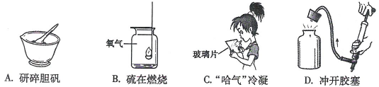
2．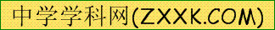下列物质中，属于纯净物的是
A．氧气 B．果汁 C．空气 D．海水
3．水蒸发变成水蒸气，这说明
A．分子的间隔变大 B．分子可再分 C．分子质量变大 D．分子体积变大
4．下列物质的使用，不利于人体健康的是
A．用食醋作调味剂 B．碳酸钙用作补钙剂[来源:Z。xx。k.Com]
C．食品包装袋内充氮气防腐 D．用大量防腐剂保鲜牛奶
5．下列实验操作示意图中，操作正确的是
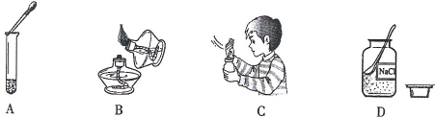
6．下列说法中，不正确的是
A．活性炭能将硬水软化 B．不锈钢是一种合金
C．铁制品表面刷漆能防锈 D．塑料属于合成材料
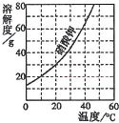
7．右图为硝酸钾的溶解度曲线，下列说法中，正确的是
A．硝酸钾的溶解度受温度影响不大
B．100g水最多能溶解30g硝酸钾
C．降温能使接近饱和的硝酸钾溶液变成饱和溶液
D．20℃时硝酸钾的溶解度比40℃时硝酸钾的溶解度大
8．根据稀H₂SO₄的化学性质分析，下列实验方案中，正确的是
A．用BaCl₂溶液除去废水中的稀H₂SO₄使其呈中性
B．用稀H₂SO₄和NaOH区分NH₄NO₃KNOa和K₂CO₃
C．用Ba(OH)₂溶液区分MgCl₂溶液和稀H₂SO₄
D．用稀H₂SO₄与Fe₂O₃反应制取FeSO₄
二、填空题(每空1分，共12分)
9．蔗糖是食品中常用的一种甜味剂，它能为人体补充的营养素是 ，将糖溶于水形成溶液，该溶液中水是 。
10．干电池的主要成分是锌、石墨、二氧化锰和氯化铵等。请回答下列问题：
⑴石墨的化学式是 ；
⑵二氧化锰(MnO₂)中氧元素的化合价为 ；
⑶氯化铵(NH₄C1)中氯离子的符号是 ；
⑷废旧电池的回收利用不仅可以节约资源，还可以减少对 的污染；
11．请根据物质的组成、结构、性质之间的关系，回答下列问题：
⑴铜可用作电线，原因是 ；
⑵CaO能与H₂O反应，可用于 ；
⑶H₂O与H₂O₂的元素组成相同，但化学性质不同，原因是 ；[来源:学,科,网]
12．2011年1月17日，某市发生天然气爆炸事故。
⑴从燃烧的条件分析：因为天然气具有 性，所以泄漏后与 接触，遇明火发生爆炸；
⑵爆炸引发楼房着火，用高压水枪灭火，其原理是 。
三、简答题（每空1分，化学方程式2分，共12分）
13．右图是钙元素在元素周期表中的相关信息及钙原子结构示意图，请根据信息回答问题：
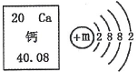
⑴钙元素的相对原子质量是 ；
⑵钙原子在化学反应中易 (选填“得”或“失”)电子；
⑶钙原子的结构示意图中，m的数值是 。
14．能源与人类生产、生活息息相关，请回答下列问题：
⑴氢气是清洁燃料，氢气在氧气中燃烧的化学方程式为
⑵煤不充分燃烧时会产生大量的有毒气体，该气体是 ；
⑶从“低碳经济”的角度分析，在氢能、化石燃料、太阳能、风能等能源中，应尽量减少 的使用。
15．请根据金属括动性顺序，回答下列问题：
⑴根据Mg和Fe的排序可知Mg的活动性比Fe ；
⑵要验证Cu和Ag的活动性，可选用 溶液。
16．盐能与许多物质发生复分解反应，请分析下列化学反应，回答问题：
⑴从反应物的类别分析，①是盐与酸的反应，②是盐与 的反应
⑵从复分解反应发生的条件分析，①和②都能反应的原因是生成物中都有 ；
⑶利用K₂CO₃溶液和 溶液反应，可制取KOH。
四、实验与探究题(每空1分。化学方程式2分，共12分)
17．请观察下列实验装置示意图，回答问题：
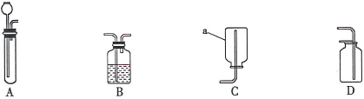
⑴装置C中仪器a的名称是 ；
⑵在实验室里用A作发生装置，可制取CO₂或 ；
⑶在制取CO₂时，用 来检验生成的气体是CO₂；
⑷若用装置B干燥CO₂，则瓶中盛放的液体应是 ，要收集CO₂，可选择的装置是 。
18．同学们用Na₂CO₃溶液和浓HCl来研究简易灭火器的反应原理时，对废液的成分进行探究。
[推理假设]
上述两种物质发生反应的化学方程式为 ，由此推测出废液中一定有NaCl，可能有Na₂CO₃或盐酸。
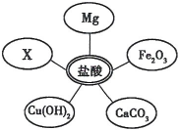
[实验探究]
㈠确定废液中是否含有盐酸
⑴选择试剂：根据盐酸的化学性质，同学们选用了如右图所示的五种物质，其中物质x是酸碱指示剂中的 溶液。
⑵实验验证：某同学向废液中加入少量的镁粉，观察到确定废液中一定没有盐酸。
㈡确定废液中是否含有Na₂CO_{3[来源:学科网]}
某同学选用 测出废液的pH=l0，确定废液中一定含有Na₂CO₃。
㈢处理废液，回收利用
欲从废液中得到纯净的NaCl，请完成如下实验方案设计。
方案 | 加入试剂 | 分离方法 | 方案评价
 | 适量Ca(NO₃)₂溶液 | 过滤、蒸发结晶 | 不可行，理由是
 | 过量的 | 蒸发结晶 | 可行
五、计算题(6分)
19．⑴H₂O₂中氢、氧原子个数比为 ；
⑵在实验室里用68克溶质质量分数为5％的H₂O₂溶液与少量MnO₂混合制取氧气，计算生成氧气的质量。



